Pressemitteilung ifm-pm 671/0121
Fachgebiet: Optische Sensoren

Flexibel und einfach einzurichten –
das neue Werker-Assistenzsystem ifm mate
Essen, 18. März 2021 – Zur digitalen Hannover-Messe 2021 wird ifm das digitale Werker-Assistenzsystem ifm mate vorstellen, mit dem Handarbeitsplätze in der Produktion ausgestattet werden können. Das System basiert auf einer Erkennung der Hand mit einem 2D/3D Kamerasystem – dadurch sind keine störenden Accessoires am Handgelenk notwendig, wie sie bei anderen Systemen üblich sind.
Das Assistenzsystem ifm mate unterstützt Werker bei manuellen Tätigkeiten in der Produktion oder an Verpackungsarbeitsplätzen. Mit einer optischen 2D/3D-Kamera identifiziert es die Hände des Werkers und erkennt so, ob beispielsweise in einer Box gegriffen wurde. Die Erkennung der Hand, die auf leistungsfähiger Deep-Learning-Technologie basiert, ist zentraler Bestandteil des Systems. Ob der Werker Rechts- oder Linkshänder ist, spielt für die Erkennung ebenso wenig eine Rolle wie die Haltung der Hand. Das Assistenzsystem besteht aus einem Rechner mit Touchmonitor, der Software und einem optischen Sensor, der sowohl ein 2D-Videobild als auch ein 3D-Bild aufnimmt. Das Werker-Assistenzsystem kommt durch die Handerkennung im 2D Kamerabild ohne zusätzliche Hilfsmittel, wie VR-Brillen oder Tracker am Handgelenk aus. Dadurch ist die Arbeit mit ifm mate deutlich komfortabler als bei anderen Systemen, und die Akzeptanz bei den Werkern ist sehr hoch.
Die Arbeitsabläufe lassen sich in der Software flexibel definieren. So lässt sich beispielsweise festlegen, ob die Reihenfolge der Schritte vorgegeben werden soll oder ob diese in beliebiger Reihenfolge ausgeführt werden können. Dies wirkt sich unter anderem positiv auf die Ergonomie der Arbeitsabläufe aus. Das System überprüft anschließend, ob der Arbeitsablauf korrekt ausgeführt wird und zeigt Abweichungen auf dem Monitor an. Optional erhältlich ist ein kombinierter optischer und akustischer Signalgeber, der den Werker direkt im Blickfeld auf Fehler hinweist. Die Einrichtung des Systems ist sehr einfach und intuitiv. Spezielle Fachkräfte oder IT-Spezialisten sind dazu nicht notwendig.
Ein typisches Einsatzgebiet für ifm mate sind Handarbeitsplätze in der Verpackung, an denen etwa immer ein Sensor zusammen mit einem Kabel und einer Bedienungsanleitung in eine Kartonverpackung gepackt werden muss. Die Qualitätssicherung bei solchen manuellen Arbeitsschritten ist im Vergleich zu digitalisierten Prozessen bisher schwierig. Mit dem neuen Werker-Assistenzsystem gelingt dies sehr einfach. Kostspielige Reklamationen werden so wirkungsvoll vermieden. Auch beim Personaleinsatz bietet ifm mate Vorteile: So kann das System auf dem Monitor Videos wiedergeben, die den Werker bei der Einarbeitung unterstützen. Damit lassen sich Mitarbeiter auch flexibel an verschiedenen Arbeitsplätzen einsetzen.
Zur Hannover-Messe kommt ifm mate in seiner Grundausstattung mit PC, Software und Kamerasystem auf den Markt. In Zukunft wird es weitere Module geben, die beispielsweise eine Anbindung an ein ERP-System oder die Integration in Produktionsanlagen oder Maschinen ermöglichen.
(3.091 Zeichen inklusive Leerzeichen)
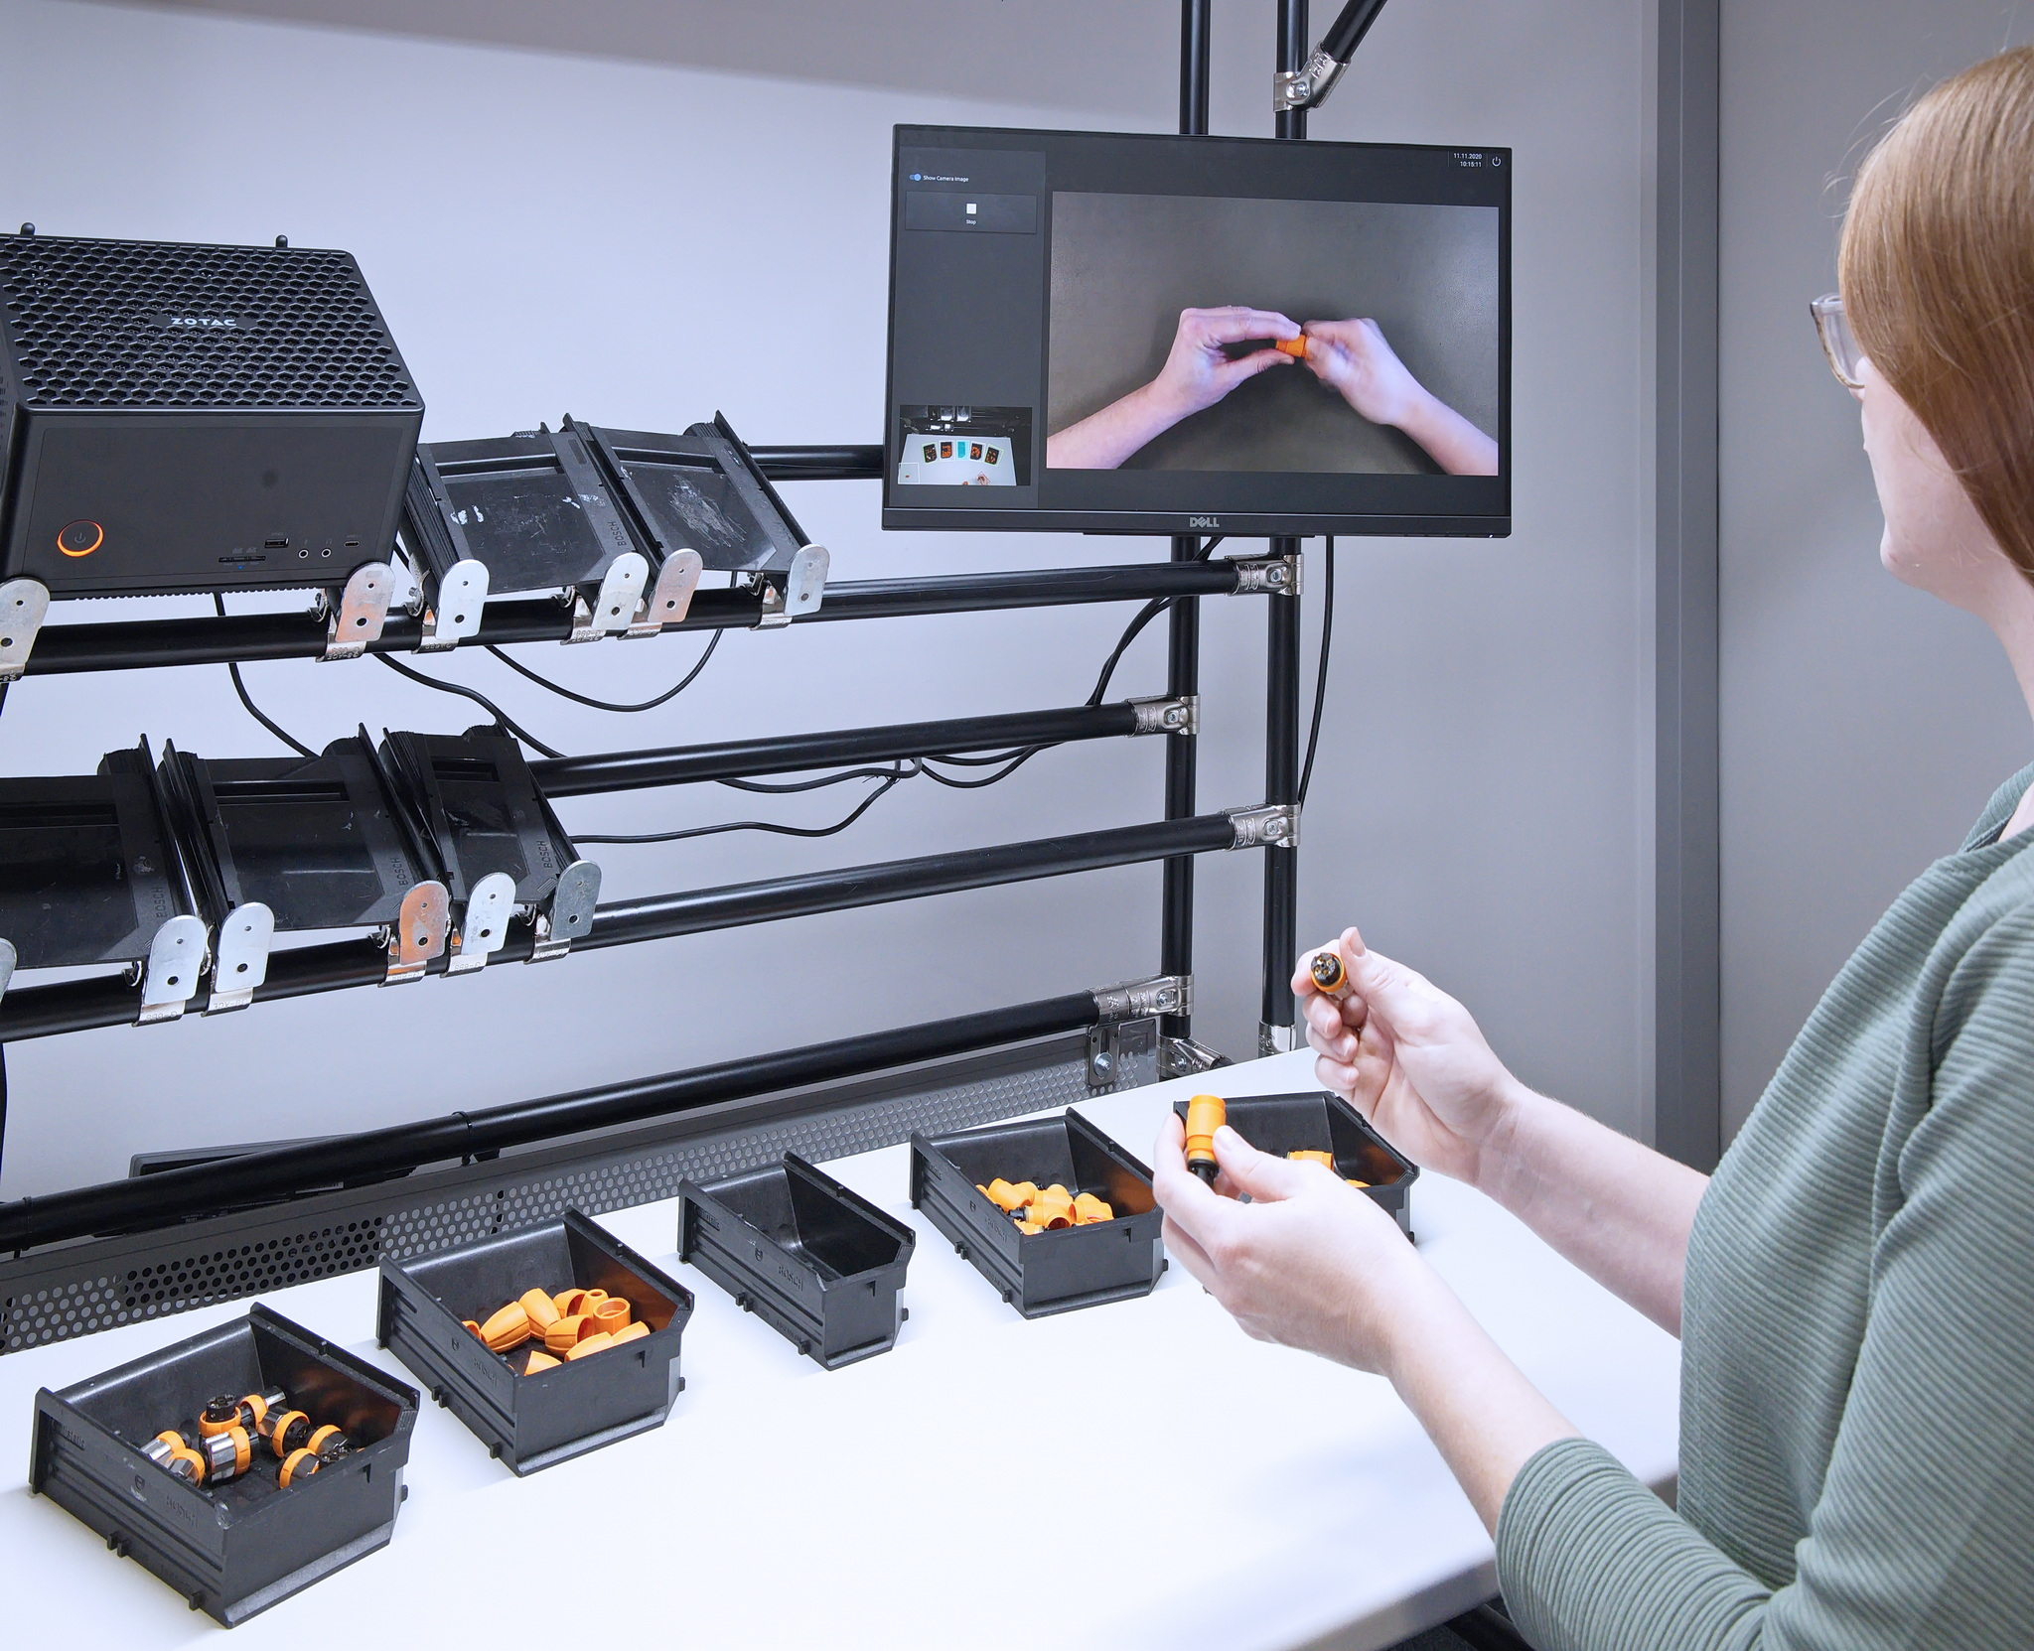 | ifm-pm 671 print.jpg  Das digitale Assistenzsystem ifm mate unterstützt Werker an Handarbeitsplatzen in der Produktion oder Verpackung.

Über die ifm-Unternehmensgruppe

Messen, steuern, regeln und auswerten – wenn es um wegweisende Automatisierungs- und Digitalisierungstechnik geht, ist die ifm-Unternehmensgruppe der ideale Partner. Seit der Firmengründung im Jahr 1969 entwickelt, produziert und vertreibt ifm weltweit Sensoren, Steuerungen, Software und Systeme für die industrielle Automatisierung. Als einer der Pioniere im Bereich Industrie 4.0 entwickelt und implementiert ifm ganzheitliche Lösungen für die Digitalisierung der gesamten Wertschöpfungskette „vom Sensor bis ins ERP“. Heute zählt die in zweiter Generation familiengeführte ifm-Unternehmensgruppe mit mehr als 7.300 Beschäftigten in 95 Ländern zu den weltweiten Branchenführern. Dabei vereint der Mittelstandskonzern die Internationalität und Innovationskraft einer wachsenden Unternehmensgruppe mit der Flexibilität und Kundennähe eines Mittelständlers.

Abdruck kostenlos – Beleg erbeten.
Redaktionsanfragen  Agentur Dr. Lantzsch  Jörg Lantzsch  Schwalbacher Str. 74  65183 Wiesbaden  www.drlantzsch.de  Tel.: 0611-205 93 71  E-Mail: j.lantzsch@drlantzsch.de | Kontakt  ifm electronic gmbh  Simone Felderhoff  Friedrichstr. 1  45128 Essen  www.ifm.com  Tel.: 0201-24 22-0  Fax.: 0201-24 22-1200  E-Mail: presse@ifm.com

